**平成３０年ゲームキャンプ用ゲーム企画**

**コード：コート（仮）**

|  |  |
| --- | --- |
| 書類制作 | 徳島校（穴吹情報公務員カレッジ） |
| メンバー | 清原　一真、宮田　拓弥  小濵　瑠生、須崎　　将 |

・ゲーム制作にあたり

　本作は、平成３０年のゲームキャンプ用ゲームとして企画したゲーム。ベルトスクロール

　アクション形式のゲームで、放物線（作中ではジャンプ）を導入する方式ですすめる。

・ゲームの設定

　Ｆ県路地裏。マフィアの情報を集めていた主人公（探偵）はマフィアに見つかってしまう。

迫りくるマフィアを倒しながら、君は逃げ延びることができるか？というもの。

・ゲームのコア（中核となるもの）

制限時間の中で、いかにしてスコアを稼いでゴールを目指すか

・ターゲット（メインのお客様／ペルソナ）

横スクロール方式のアクションゲームが好きで、人と競い合うことで熱くなれる人

・ゲームの売り

「あらゆる手段でスコアを稼ぎゴールを目指す」

　　ただ単に走るのではなく、主人公に色々なアクションをさせることで

　　色々な要素を取り入れる。

|  |  |
| --- | --- |
| 項目 | 概要 |
| A.あらゆる手段で | 体力が増える防具、敵を倒す武器の導入  スコアがｘ倍になるアイテムの導入  ショップによる強化アイテムの購入の導入  装備を脱ぎ捨ててスコアに加算するシステムの導入 |
| B.スコア稼ぎ | 敵を躱す、敵を倒す  アイテム（コインなど）を取得  クリアタイムによってスコアが変動する（画面の右に行けば行くほどスコア倍率が上がる／ただしリスクは上がる） |
| C.ゴールを目指す | 残り時間によってスコアが変わる |

・ゲームの中に以下の要素を入れる

逆転要素　・・・　　スクロールの右に行けば行くほど、スクロールの速度が上がり、スコア

倍率が上がる。ただし、ダメージを受けやすくなり、リスクが増える。

戦略 　　・・・　　敵を躱すのか、倒すのか、（プレイスタイル）によってスコアの稼ぎ方が

　　　　　　　　　　大きく変わる。

ご褒美　　・・・　　クリアするとスコアをお金に換えショップ開放などの要素がある。

・ゲームの基本画面（案）

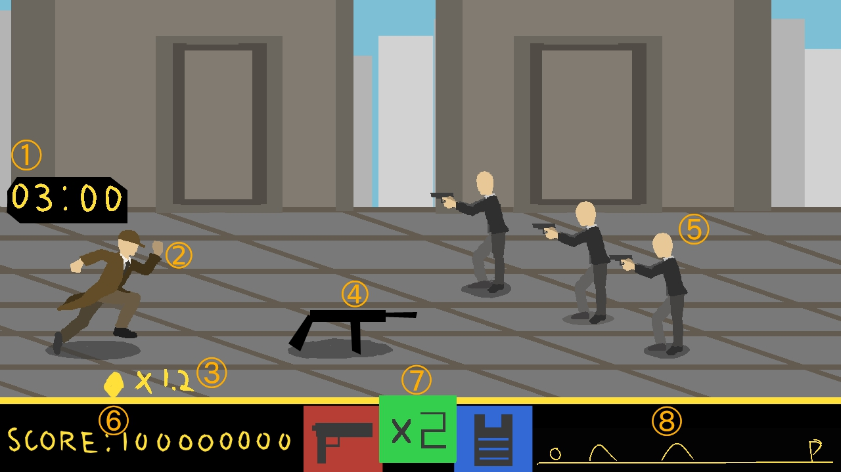

1. 制限時間
2. 主人公
3. 倍率メーター
4. アイテム
5. 敵キャラクター
6. スコア
7. 取得アイテム
8. マップ